高一数学（下）单元测试题四（数学三综合）
(中山市华侨中学)--------必修3
- 选择题
1．从12个同类产品（其中10个是正品，2个是次品）中任意抽取3个的必然事件是（ ）
A.3个都是正品 B.至少有1个是次品 C.3个都是次品 D.至少有1个是正品

2.从装有2个红球和2个白球的红袋内任取两个球,那么下列事件中,互斥事件的个数是( )
A.至少有一个白球;都是白球 B.至少有一个白球;至少有一个红球
C.恰好有一个白球;恰好有2个白球 D.至少有1个白球;都是红球

3.一个三位数字的密码键,每位上的数字都在0到9这十个数字中任选,某人忘记后一个号码,那么此人开锁时,在对好前两位数码后,随意拨动最后一个数字恰好能开锁的概率为( )
A.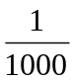 B. 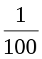 C. 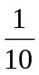 D.10

4.从写上0,1,2,…,9 十张卡片中,有放回地每次抽一张,连抽两次,则两张卡片数字各不相同的概率是( )
A. 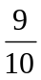 B. 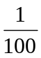 C. 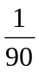 D. 1

5.下面有关抽样的描述中，错误的是（ ）
A．在简单抽样中，某一个个体被抽中的可能性与第n次抽样有关，先抽到的可能性较大
B．系统抽样又称为等距抽样，每个个体入样的可能性相等
C．分层抽样又称为类型抽样，为了保证每个个体入样的可能性相等必须每层等可能性抽样
D．抽样的原则是“搅拌均匀”且“等可能地抽到每个个体”

6．如果数据、、……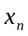 的平均值为，方差为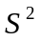 ，则3+5，3+5，…… 3+5的平均值和方差分别为（ ）
A．和 B．3+5和9 C．3+5和 D．3+5 和9+30+25

7．将容量为100的样本数据，按从小到大的顺序分为5个组，如下表
组号 | 1 | 2 | 3 | 4 | 5 | 6 | 7 | 8
频数 | 10 | 13 | 14 | 14 | 15 | 13 | 12 | 9
则第三组的频率是（ ）
A．0.14 B． 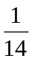 C．0.03 D．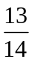

8．工人月工资（元）依生产率（千元）变化的回归方程为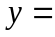50+80 ，
下列判断正确的是（ ）
A．劳动生产率为1000元时，工资为130元
B．劳动生产率提高1000元，则工资提高80元
C．劳动生产率提高1000元，则工资提高130元
D．当月工资为210元时，劳动生产率为2000元

9.把二进制数110011(2) 化为十进制数为( )
A.50 B.51 C.52 D.53

10.把89化为五进制数,则此数为( )
A. 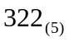 B. 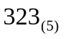 C. 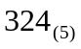 D. 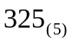

11.最大公约数是3的是( )
A.819,333 B.98,196 C.153,111 D.225,135

12.二进制数111.11转换成十进制数是( )
A.7.3 B.7.5 C.7.75 D.7.125

二.填空题
- 将一枚硬币连续抛掷3次,正面恰好出现两次的概率为___________.
- 一个路口的红绿灯,红灯的时间为30秒,黄灯的时间为5秒,绿灯的时间为40秒,当你到达路口时,看见绿灯的概率是__________ .
3．相关关系与函数关系的区别是 ．
4．数据分布的直方图的总面积为 _______________．

三.解答题
1.甲、乙二人参加普法知识竞赛,共有10道不同的题目,其中选择题6道,判断题4道, 甲、乙二人依次各抽一题.(1)甲抽到选择题,乙抽到判断题的概率是多少?(2) 甲、乙二人中至少有一个抽到选择题的概率是多少?

2.某射手在一次射击中射中10环、9环、8环、7环, 7环以下的概率分别为0.24,0.28,0.19,0.16,0.13,计算这个射手在一次射击中,
(1)射中10环或9环的概率 (2)至少射中7环的概率 (3)射中环数不是8环的概率?


3. 乔和摩进行了一次关于他们前一天夜里进行的活动的谈话。然而谈话却被监听录音机记录了下来，联邦调查局拿到磁带并发现其中有10秒钟长的一段内容包含有他们俩犯罪的信息 然而后来发现，这段谈话的一部分被联邦调查局的一名工作人员擦掉了，该工作人员声称她完全是无意中按错了键，并从即刻起往后的所有内容都被擦掉了试问如果这10秒钟长的谈话记录开始于磁带记录后的半分钟处，那么含有犯罪内容的谈话被部分或全部偶然擦掉的概率将是多大？

4．某工厂甲、乙两个车间包装同一种产品，在自动包装传送带上每隔30分钟抽一包产品，称其重量是否合格，分别记录抽查数据如下：甲车间：102，101，99，98，103，98，99 乙车间：110，115，90，85，75，115，110
（1）这是什么抽样方法？
（2）估计甲、乙两个车间的均值和方差，并说明哪个车间产品较稳定？

5．假设关于某种设备的使用年限和支出的维修费用（万元），有以下的统计资料：
使用年限 | 2 | 3 | 4 | 5 | 6
维修费用 | 2.2 | 3.8 | 5.5 | 6.5 | 7.0
若由资料知，对呈线性相关关系。
试求（1）线性回归方程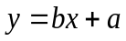的确回归系数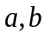．
（2）估计使用年限为10年时，维修费用是多少？

6.编写程序，输入一元二次方程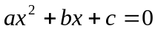的系数，输出它的实数根.
程序框图如下:
开始

输入a,b,c

△=b²-4ac

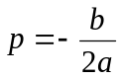

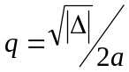

否
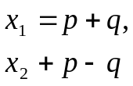
是
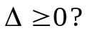
原方程无实数根

是
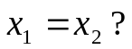
原方程有两个相等的实数根
结束

否
原方程有两个不等的实数根

参考答案:
一. 1.D 2.C 3.C 4.A 5.A 6.B
7.C 8.B 9.B 10.C 11.C 12.C

二.1. 2. 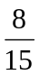
3. 函数关系是两个变量之间有完全确定的关系，而相关关系是两个变量之间并没有严格的确定关系，当一个变量变化时，另一变量的取值有一定的随机性。
4．1

三.解答题
1. (1)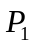=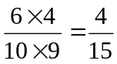
(2) 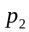=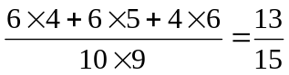或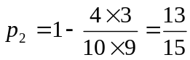

2.(1) 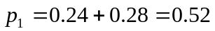
(2)或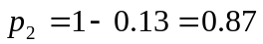
(3) 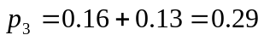

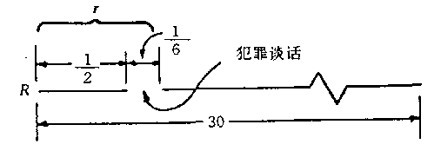
3.解：将3O分钟的磁带表示为长度为3O的线段R，则代表10秒钟与犯罪活动有关的谈话的区间为 r,如右图所示，10秒钟的谈话被偶然擦掉部分或全部的事件仅在擦掉开始的时间位于该区间内或始于该区间左边的任何点。 因此事件r是始于R
线段的左端点且长度为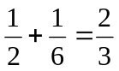
的事件。因此
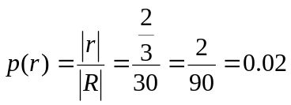

4．这是系统抽样

5．甲车间均值=100，方差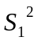=3.4287
乙车间均值=100，方差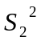=228.5714
= ，< 甲车间产品稳定

6.略

